 | Universidade Federal da Paraíba  Centro de Informática  Engenharia de Computação
Física Experimental para Engenharia

Roteiro - Experimento 01
Caracterização de Movimentos

Objetivo do experimento
- Descrever movimentos através da observação de variáveis cinemáticas em um gráfico.

Experimento 1:

No simulador, feche os gráficos de velocidade e aceleração utilizando o sinal (-). Então, movimente o personagem para frente e para trás. Depois acione o playback e observe o comportamento de todos os gráficos enquanto o personagem repete os movimentos gravados. Faça a primeira parte do seu relatório com o que se pede abaixo:

- Faça um printscreen dos gráficos gerados e cole no relatório;
- Explique o comportamento de cada um dos gráficos (velocidade e aceleração);
- Observe o gráfico e os números abaixo do personagem e verifique se tais números respeitam as relações (fórmulas) entre os atributos envolvidos;

Experimento 2:

Após este experimento, reset (botão Limpar) o simulador para o próximo experimento. Então movimente o personagem em direção a casa. Faça a segunda parte do seu relatório com o que se pede abaixo:

- Faça um printscreen dos gráficos gerados até o momento em que o personagem para em frente da casa e cole no relatório;
- Explique a razão dos gráficos se comportarem da forma como mostrado (velocidade e aceleração);
- Na sua opinião, a tendência das curvas mostradas é sempre se comportam desta maneira nesta situação?
- Peça o gráfico gerado por um dos seus colegas, cole no seu relatório e faça uma comparação com o seu.

Experimento 3:

Neste terceiro experimento, esconda novamente os gráficos de velocidade e aceleração e mova o personagem para longe da casa. Pense um pouco como você acha que as curvas do gráfico se comportam. Em seguida, faça a terceira parte do seu relatório com o que se pede:

- Faça um printscreen dos gráficos gerados a partir do momento em que o personagem começa a se mover para longe da casa e cole no seu relatório;
- Explique a razão dos gráficos se comportarem da forma como mostrado (velocidade e aceleração);

Questões adicionais:

- Baseados no que você entendeu dos experimentos até o momento, copie a tabela abaixo no seu relatório, descrevendo o que se pede:

Considerando que a curva de posição tem esse comportamento... | ... descreva o movimento do personagem:
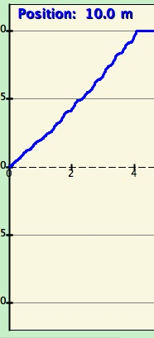
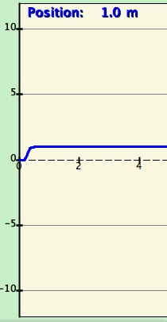
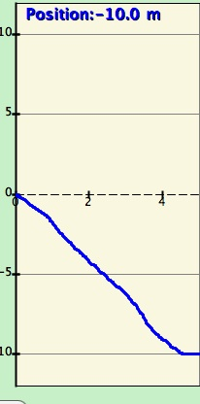

- Sem utilizar o simulador, desenhe no seu relatório os gráficos de posição, velocidade e aceleração que descrevem o comportamento do cenário abaixo (a letra t representa tempo e é utilizada no eixo x de todos os gráficos).

“Um homem começa a dormir debaixo de uma árvore (t = 0). Então ele acorda (t = 5) e anda em direção a casa. Em certo momento (t = 10) ele para e procura as chaves da casa nos seus bolsos. Como não acha a chave, ele lembra que pode ter deixado as chaves debaixo da árvore e começa a correr de volta em direção à árvore (t = 15). Quando chega na árvore, ele bate a cabeça em um galho e cai desmaiado sem poder se mover (t=20).”

- Complete o seu relatório contando a estória de movimento de um personagem de acordo com o gráfico abaixo.
